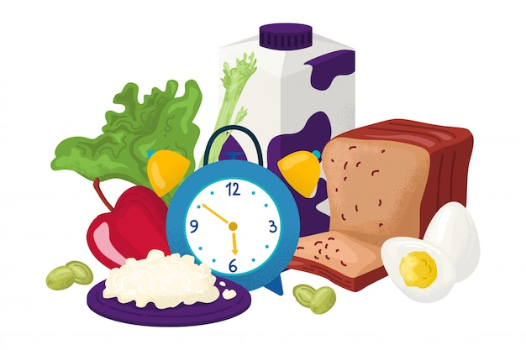 | Marenda  za tjedan od  04.11. – 08.11.2024

Dan | Marenda
ponedjeljak | POHANA PILETINA U LEPINJI S PRILOGOM, SOK
utorak | ŠTRUDLA JABUKA, ČAJ,VOĆE
srijeda | KRUH, SALAMA, SIR, SALATA, SOK
četvrtak | CORN FLAKES, MUSLI, MLIJEKO, VOĆE
petak | INTEGRALNI KROASAN, JOGURT

Dobar tek!

Merenda
per la settimana dal
4/11/2024 - 8/11/2024

Giorno | Merenda
lunedì | CARNE IMPANATA IN FOCACCIA CON CONTORNO, SUCCO
martedì | STRUDEL DI MELE, TÈ, FRUTTA
mercoledì | PANINO CON SALAME E FORMAGGIO, INSALATA, SUCCO
giovedì | LATTE E CORN FLAKES/ MUSLI, FRUTTA
venerdì | CROASSAN INTEGRALE, YOGURT

Buon appetito!

